* 1. Freizeitpädagogik

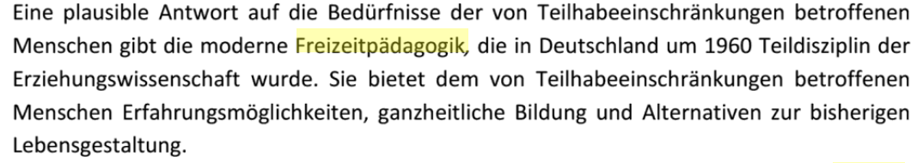

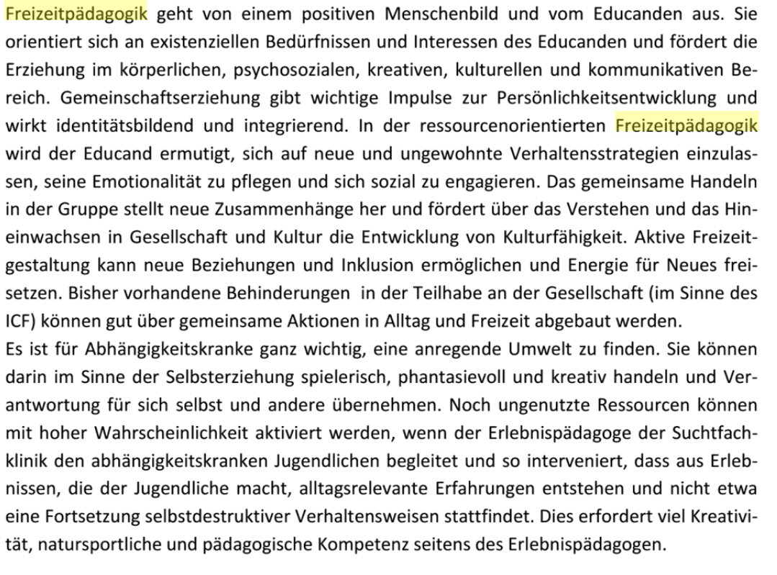

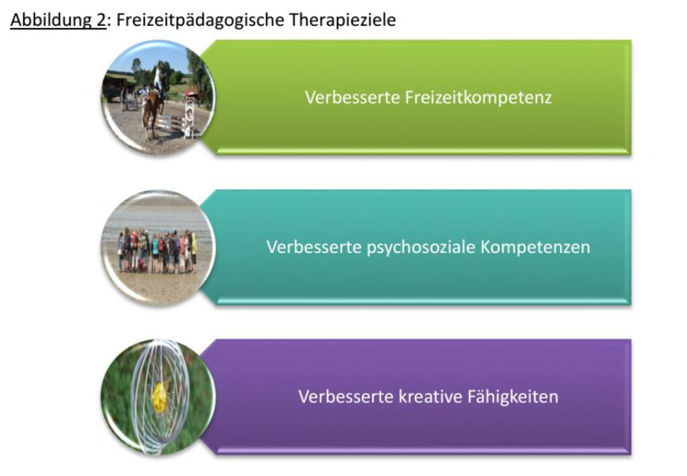

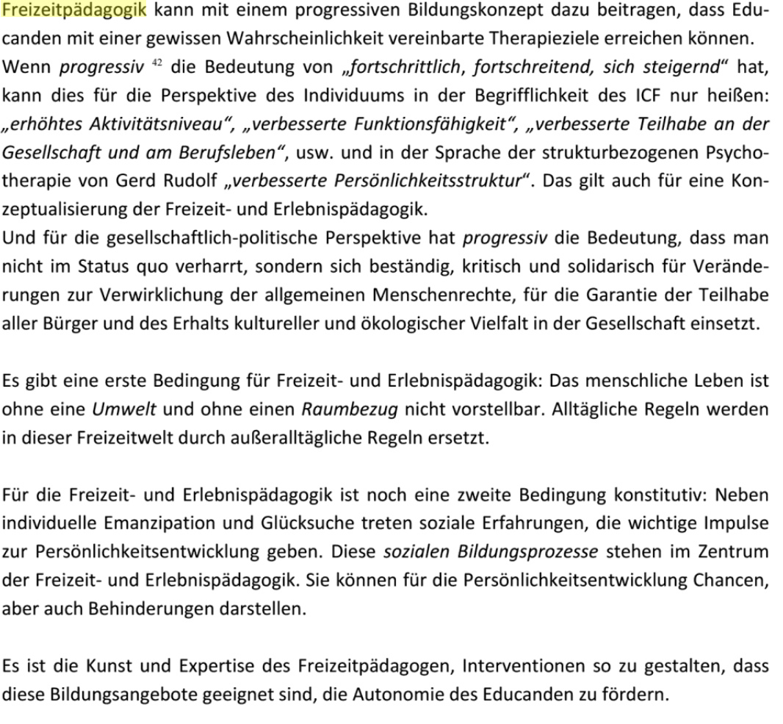

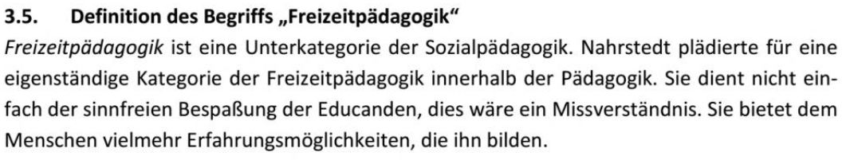

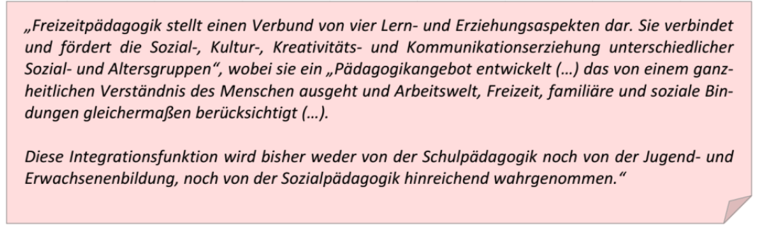

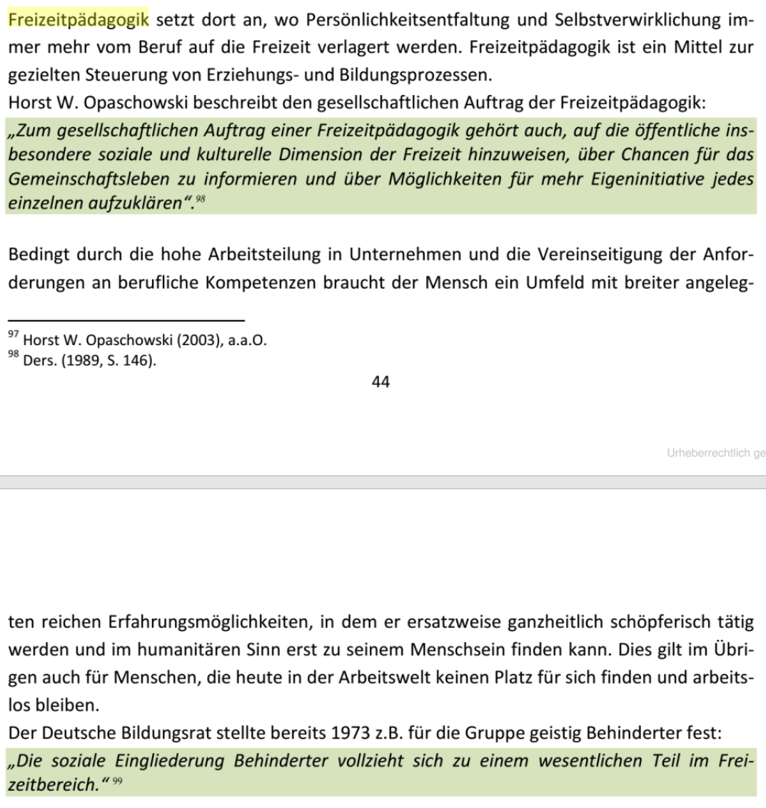

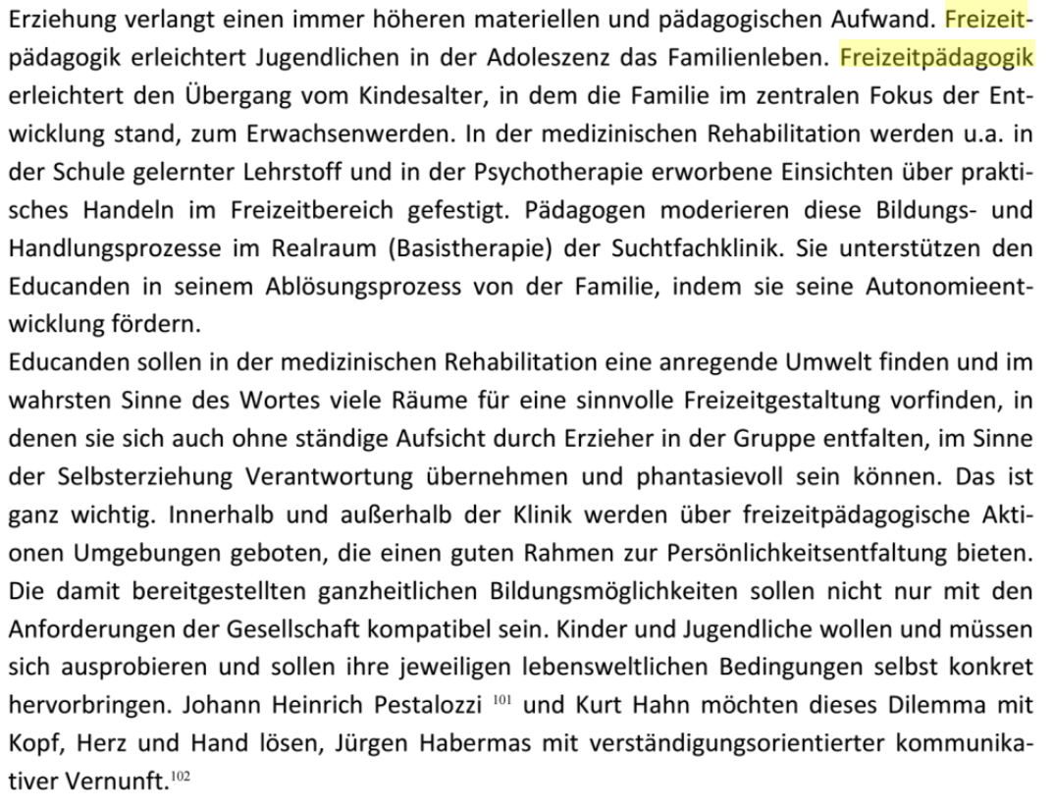

* + 1. Erlebnispädagogik

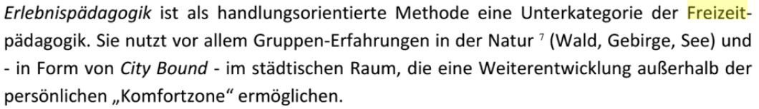

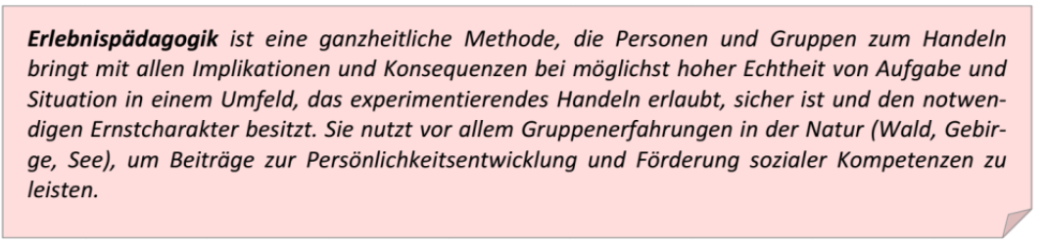

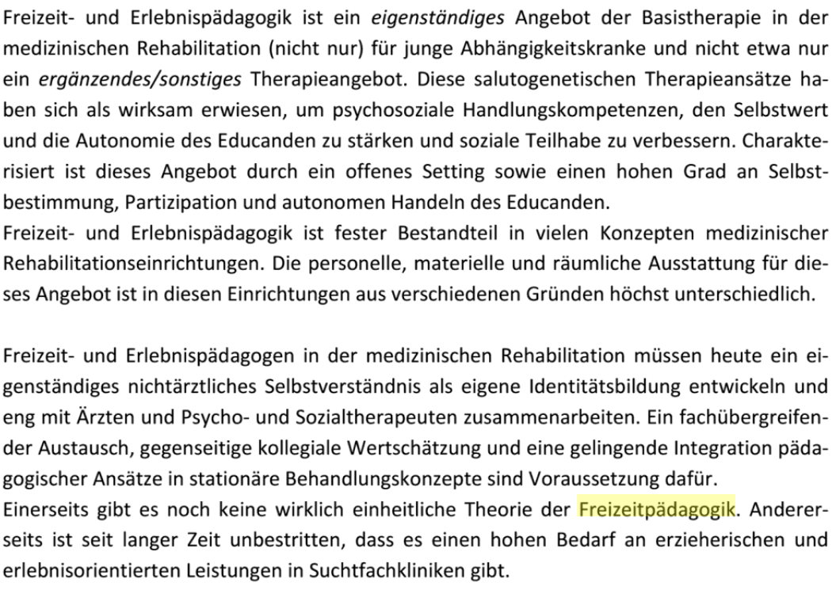

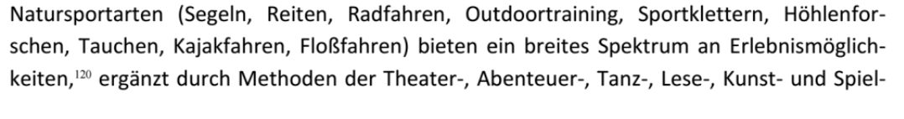

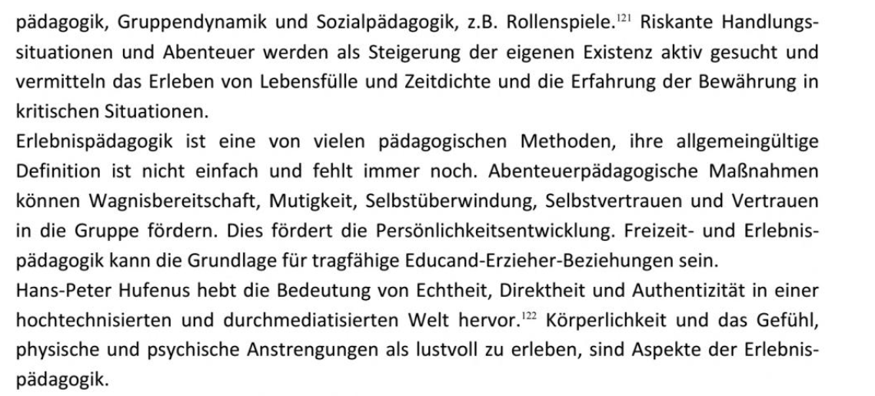

1.4.2 Waldtage

1.4.3 Medienpädagogik

Siehe Entwicklungspsychologie

**3.** **Entgelte**

3.1 Entgeltvereinbarungen (Kosten in Höhe von …)

3.2 Leistungsvereinbarung mit Bezug zu den Kosten (Für was erhalten das Geld)

3.3. Preistabelle?

